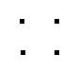
Практическая работа «Линии».
- Запустите WORD.
- Нарисуйте четыре точки:
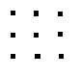
Используя инструмент полилиния (автофигуры), соедините все точки тремя прямыми линиями и вернитесь в исходную точку
- Нарисуйте девять точек:
Используя инструмент полилиния, соедините все точки четырьмя прямыми линиями.
Задания на мышление.
- За минимальное число команд построить изображения (данные изображения строятся по способу не отрывая карандаш от бумаги и проводя каждое ребро только один раз).

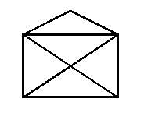
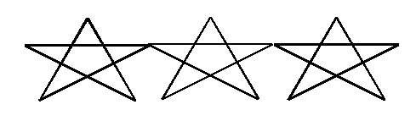
Задание 1 Задание 2 Задание3

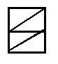

Практическая работа «Автофигуры в WORD».
Нарисуйте любую из этих зверюшек или игрушек, используя автофигуры с панели рисование.
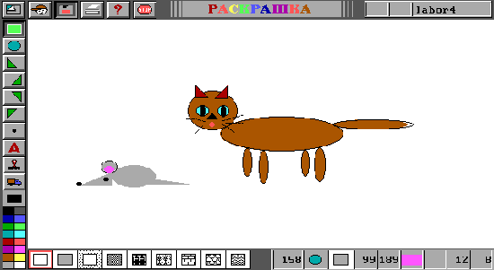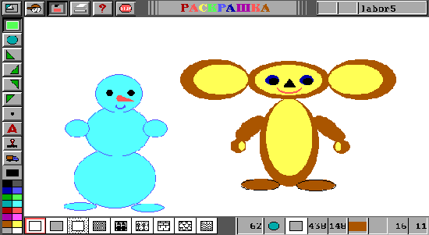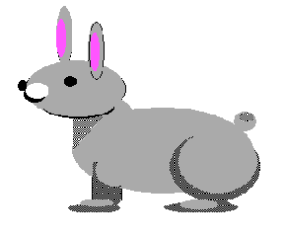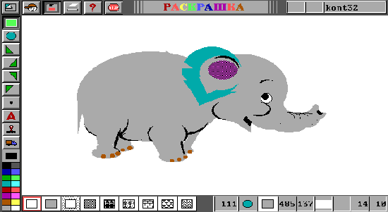

Задание 1
- Запустите Word.
- Используя функции автофигуры и копирование, нарисуйте три дома и три колодца.
- Используя инструмент кривая линия , соедините каждый дом с каждым колодцем цветными дорогами так, чтобы дороги не пересекались.

